重庆市万州区塘坊初级中学八(下)《8.1压力的作用效果》导学案（第1课时,沪科版）
年级：八年级（下） 学科：物理 编号：8-1
主备人：戴兆义 审核（签字）： 审批（签字）：
课题：压力的作用效果 课型：新授课 时间：2015.3.16
班级： 姓名：
学习目标
1．通过实例认识压力，压力与重力的关系。
2．通过实验，探究压力的作用效果跟什么因素有关，从而建立压强的概念。进一步熟悉控制变量的科学方法。
3．知道什么是压强及压强的公式和单位。
教学过程
一 、导入
1、视频：2个体重相近的运动员中雪地上行走和滑雪
问题：雪地下陷程度为什么不同？
2、学生实验：两手指捏住铅笔（一端削尖）
问题：为什么两个手指的感受不同？
二、新课教学：
（一）压力 自主学习P142第1-3自然段内容，并回答
1、压力的概念：物理学中，将垂直作用在物体表面上的力叫做压力
2、压力的方向：垂直于受力面，并指向受力物体
3、压力的作用点：在被压物体的表面
4、压力与物体重力的关系：（自主学习P143“交流与讨论”内容）
练 习：
下列各图中物体的重力G=5N， F1 =8N，试判断物体对支持面的压力F的大小：
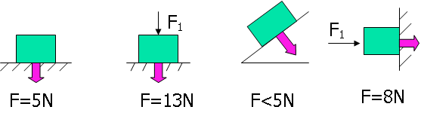
小结：压力不一定等于重力，有时候可能与重力无关，只有放在水平面上的物体对支持面的压力才等于重力

过渡：课前视频中两个运动员对雪地的压力相近，为什么产生的效果却明显不同？
2.压力的作用效果与哪些因素有关
猜想：1）压力的大小 2）受力面的大小
制定计划与设计实验
研究方法：控制变量法
进行实验与收集证据：
1）小组实验 2）找一个小组小结实验操作步骤及现象
3）展示图片：
分析与论证：
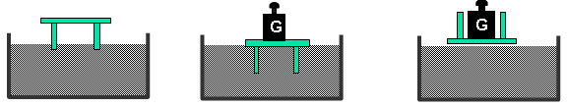
- 当S相同时，F越大，F的作用效果越明显
- 当F相同时，S越小，F的作用效果越明显[来源:学科网]

比一比:谁的作用效果明显?
1、A物体对地面的压力是10N，与地面的接触面积是5m2；B物体对地面的压力是5N，与地面的接触面积是5m2
2、A物体对地面的压力是10N，与地面的接触面积是5m2；B物体对地面的压力是10N，与地面的接触面积是3m2
3、A物体对地面的压力是10N，与地面的接触面积是5m2；B物体对地面的压力是9N，与地面的接触面积是3m2

师：可见比较F的作用效果有两种方法，在物理学中是以第一种方法来比较的，并用“压强”来表示

（二）压强 请大家自主学习P144内容，然后思考并回答:
1、物理意义: （反映压力的作用效果）
2、压强的概念：（物理学中，把物体所受到的压力与受力面积的比叫做压强）[来源:Zxxk.Com]
3、公式：（ P=F/S ）
4、单位：（ N/m² 帕斯卡 （P_{a}） ）
（师）： 1 P_{a}很小，相当于把3粒芝麻压成粉，均匀地分布在1cm²的面积上所产生的压强。
5、1 P_{a}的物理意义：（生）：每1 m²的面积上受到的压力是1N。

比一比，看谁算得快！ （全班分为2个大组，每个组推选一名同学到黑板上做，其余同学做在作业本上，根据完成情况教师点评）
1、一辆质量为50t的坦克在水平地面上,每条履带与地面的接触面积是1.5m²,求坦克对地面的压强是多少?[
2、一颗图钉尖的面积是0.05mm²,手指对钉帽的压力是20牛,求图钉尖对墙面的压强是多少?
练习：（生）一个重为500N的小孩，他每只脚与地面的接触面积是0.08 m²，他站立时对地面的压强是多少？行走时呢

大胆地谈你的想法:
1.解题要注意什么?
2.通过刚才的计算对你有什么启发?
三、小结：（学生谈收获）
四、练习：

